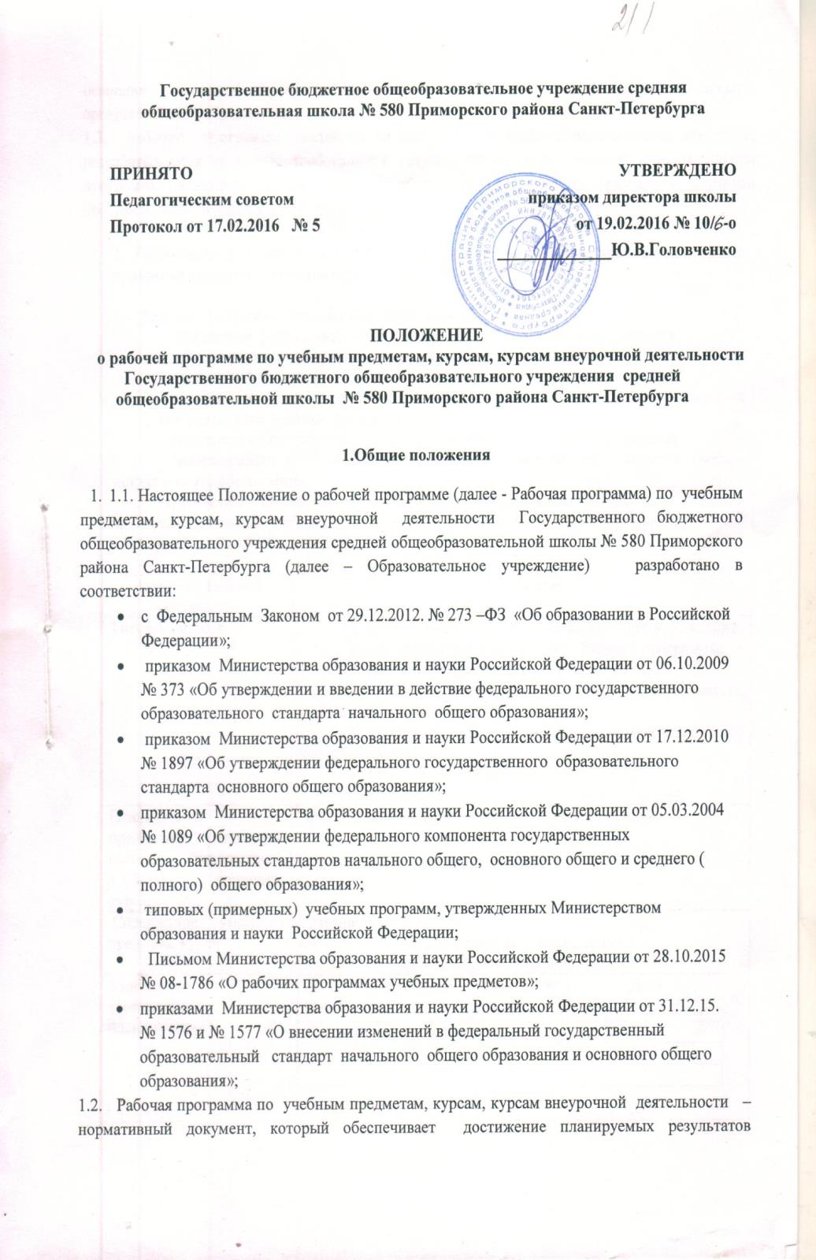
Государственное бюджетное общеобразовательное учреждение средняя
общеобразовательная школа № 580 Приморского района Санкт-Петербурга

освоения основной образовательной программы начального общего, основного общего, среднего общего образования.

1.3. Рабочие программы являются компонентом основных образовательных программ, разрабатываются на основе требований к результатам освоения основной образовательной программы начального общего, основного общего, среднего общего образования с учетом программ , включенных в ее структуру.
2. Требования к разработке Рабочей программы по учебным предметам, курсам, курсам внеурочной деятельности

2.1 Рабочая программа разрабатывается на основе:
- требований федеральных государственных образовательных стандартов;
- обязательного минимума содержания учебных программ;
- требований к уровню подготовки выпускников;
- объема часов, определенного учебным планом Образовательного учреждения для реализации учебных предметов, курсов;
- особенностей контингента обучающихся Образовательного учреждения;
- использования в образовательном процессе необходимого комплекта учебно-методического обеспечения;
-требований к примерным (типовым) учебным программам и на основе имеющихся примерных (типовых) учебных программ, авторских рабочих учебных программ.
2.2. Структура Рабочей программы учебных предметов, курсов:

Элементы Рабочей программы | Содержание
Титульный лист | 1. Полное наименование образовательного учреждения;  2. Гриф принятия, утверждения Рабочей программы;  3. Название учебного предмета, курса, УМК;  4. Ф.И.О. педагога, разработавшего и реализующего учебный предмет, курс;  5. Указание ступени обучения , в которой реализуется учебный предмет, курс;  6. Год составления программы.
Планируемые предметные результаты освоения конкретного учебного предмета, курса. | Предметные результаты освоения учебного предмета
Содержание учебного предмета, курса | Название разделов, тем;  Количество часов для изучения раздела, темы;  Краткое содержание разделов, учебной темы
Календарно-тематическое планирование | № урока Тема урока Количество часов Дата  5 «А» 5 «Б»  Название раздела – Количество часов
2.3. 2.2. Структура Рабочей программы курсов внеурочной деятельности:

Элементы Рабочей программы | Содержание
Титульный лист | 1. Полное наименование образовательного учреждения;  2. Гриф принятия, утверждения Рабочей программы;  3. Название курса внеурочной деятельности;  4. Ф.И.О. педагогического работников, разработавшего и реализующего курс внеурочной деятельности;  5. Указание класса (ов), в котором (ых) реализуется курс;  6. Год составления программы.
Планируемые метапредметные и личностные результаты освоения конкретного курса. | Метапредметные и личностные результаты освоения курса внеурочной деятельности
Содержание курса | Название разделов, тем;  Количество часов для изучения раздела, темы;  Краткое содержание разделов, темы
Календарно-тематическое планирование | № занятия Тема занятия Количество часов Дата  5 «А» 5 «Б»  Название раздела – Количество часов

- Сроки и порядок рассмотрения Рабочих программ

3.1. Сроки и порядок рассмотрения Рабочей программы определяется данным Положением.
3.2. Сроки и порядок рассмотрения Рабочей программы осуществляется следующим образом:
3.2.1. Первый этап – Рабочая программа рассматривается на заседании методического объединения учителей школы (результаты рассмотрения заносятся в протокол);
Второй этап – Рабочая программа принимается на заседании Педагогического совета Образовательного учреждения и утверждается приказом директора Образовательного учреждения.
3.3. Рабочая программа разрабатывается ежегодно.
3.4. Разработчик Рабочей программы производит техническую экспертизу , которая оформляется в виде листа экспертизы (Приложение 1)
4. Контроль за реализацией Рабочей программы в части выполнения годового календарно-тематического планирования .
4.1. Контроль за реализацией Рабочей программы в части выполнения годового календарно-тематического планирования осуществляется в следующем порядке:
- учитель прогнозирует выполнение календарно-тематического планирования на текущий год с учетом государственных праздничных дней и сроков проведения школьных каникул;
- по окончании четверти педагогический работник анализирует выполнение календарно-тематического планирования и предоставляет в учебную часть лист выполнения Рабочей программы в соответствии с расписанием учебных занятий и занятий по внеурочной деятельности;
- в случае отставания прохождения Рабочей программы педагогический работник оформляет листы корректировки календарно-тематического планирования для выполнения в полном объеме;
- Корректировка Рабочих программ производится в соответствии с Положением о корректировке рабочих программ.
Приложение 1.
Лист технической экспертизы Рабочей программы
по учебному предмету
Раздел | Страницы | Выполнение (+ или -)
Титульный лист
- Полное наименование образовательного учреждения;
- Гриф утверждения программы
- Название учебного предмета, курса
- УМК (наличие библиотечного фонда)
- Ф.И.О. педагога, разработавшего и реализующего учебный предмет, курс
- Указание ступени обучения , в которой реализуется учебный предмет, курс
- Год составления программы.
Планируемые предметные результаты освоения конкретного учебного предмета, курса.
Содержание учебного предмета, курса
Календарно-тематическое планирование с указанием количества часов, отводимых на освоение каждой темы (для предметов физика, химия, география, биология указывается количество лабораторных и практических работ)

Лист технической экспертизы Рабочей программы
по курсу внеурочной деятельности

Раздел | Страницы | Выполнение (+ или -)
Титульный лист
- Полное наименование образовательного учреждения;
- Гриф утверждения программы
- Название курса
- Ф.И.О. педагогического работника, разработавшего и реализующего курс
- Указание класса (ов) , в котором (ых) реализуется курс
- Год составления программы.
Личностные и метапредметные результаты освоения конкретного курса.
Содержание учебного курса
- Указаны формы организации занятий
- Указаны основные виды деятельности.
Календарно-тематическое планирование с указанием количества часов, отводимых на освоение каждой темы

